DWA-M120

Беспроводная мышь 27МГц

Руководство пользователя

Rev. 01 (Nov. 2001)

Printed In Taiwan
Введение
Поздравляем Вас с приобретением беспроводного манипулятора «мышь» D-Link DWA-M120, работающего на частоте 27МГц. Применение улучшенной радиочастотной технологии позволяет использовать все 360° пространства и нет необходимости в наличии прямой видимости между приемником и мышью. При пользовании данным манипулятором нет необходимости целиться в приемник.

Комплект поставки содержит:
Беспроводная мышь DWA-M120
Миниатюрный приемник
Руководство пользователя
2 элемента типа AAA

Предостережение
- Для обеспечения оптимальной работы расположите приемник на удалении как минимум 20 сантиметров от электрических приборов и устройств, таких как компьютер, монитор, громкоговорители или внешние устройства хранения данных.
- Для обеспечения достаточного расстояния при передаче, не используйте данное устройство на металлической поверхности, так как большая стальная, алюминиевая, медная или другая металлическая поверхность будет служить экраном или заземлением для радиоантенны мыши и приемника.
- Если Ваш ноутбук имеет металлический корпус, то металл рамки ЖК-панели будет частично изолировать сигнал, исходящий от передатчика. Это приведет к уменьшению эффективного расстояния, в случае, если Вы подключите приемник за панелью. Однако, мышь DWA-M120 должна работать нормально, если Вы используете ее поблизости от ноутбука.

Руководство по установке
Шаг 1. Установка необходимого канала в приемнике и мыши
Данная беспроводная мышь DWA-M120 позволяет использовать один из двух несущих каналов и до 256 идентификационных кодов для исключения интерференции с другими радиоустройствами или аналогичными моделями мышей. Перед использованием мыши установите одну и ту же несущую частоту и идентификатор канала на обоих устройствах: приемнике и мыши.

Следуйте инструкциям, чтобы произвести установки:
- Обследуйте сторону приемника, противоположную USB-коннектору. Вы увидите миниатюрные прямоугольный переключатель и ползунковый переключатель.
- Несущий канал выбирается ползунковым переключателем путем перевода его в положение A или B. Убедитесь, что эти переключатели на обоих устройствах установлены в одинаковое положение, как показано на иллюстрациях (см. Рис-1.1 и Рис-2.1, заводские установки).
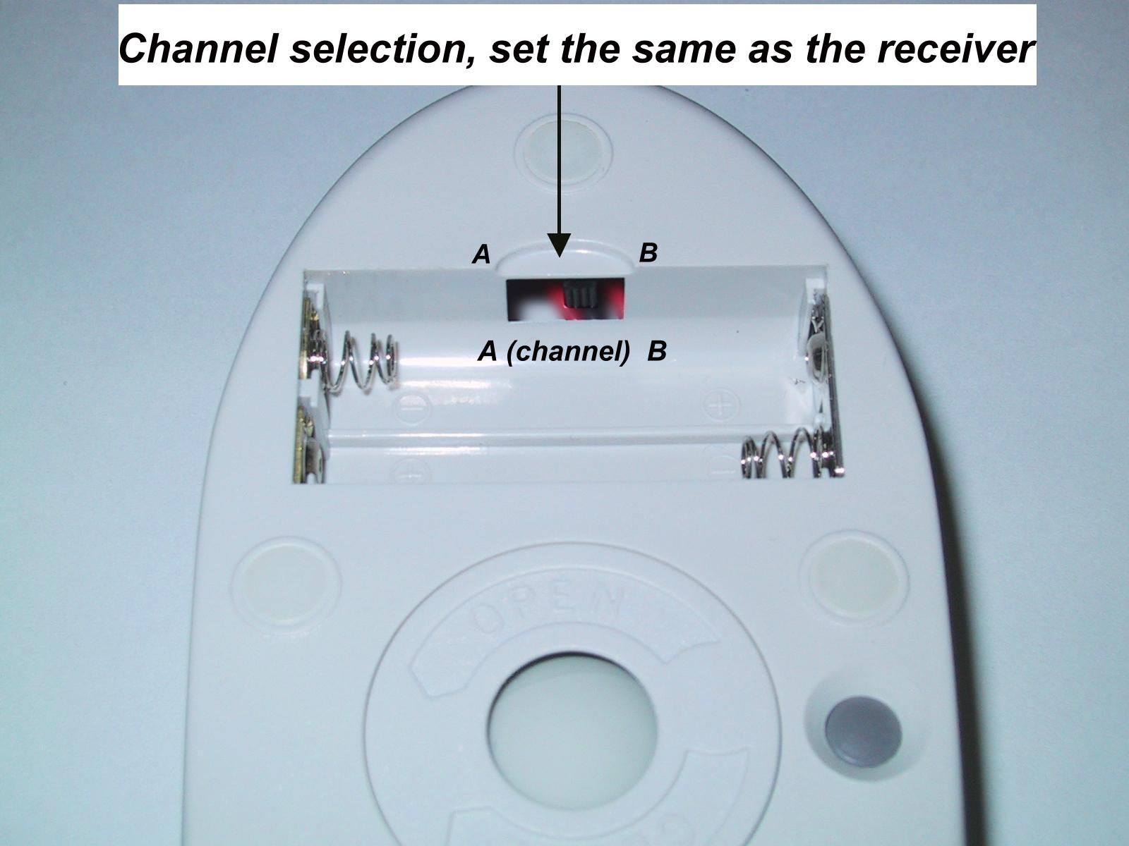
Рис-1.1

3. Установка элементов питания
Беспроводная мышь DWA-M120 использует 2 элемента питания типа AAA.
Чтобы установить элементы питания, проделайте следующее:
- Поверните мышь нижней стороной к себе и удалите крышку батарейного отсека.
- В отсеке имеются указатели полярности элементов питания. Вставьте элементы, следуя указателям.
- Верните крышку батарейного отсека на место и убедитесь, что она закрыта до конца.

Шаг 2. Подключение приемника

Fig-2.1
Set the channel (A or B)
same as mouse (Fig. 1.1)

Перед использованием беспроводной мыши DWA-M120 сначала Вам следует подключить к компьютеру приемник сигнала.
Выполните следующие инструкции для подключения:
- Найдите свободный порт USB в компьютере или ноутбуке;
- Подключите приемник к USB-порту компьютера;
- Подготовьте инсталляционный диск Microsoft Windows;
- Следуйте инструкциям Windows для установки необходимого программного обеспечения для DWA-M120.

Шаг 3. Установите связь
Установите связь между приемником сигнала и мышью (выберите идентификационные коды).
- Нажмите и отпустите переключатель ID на приемнике, чтобы подключить мышь (см. Рис-2.1).
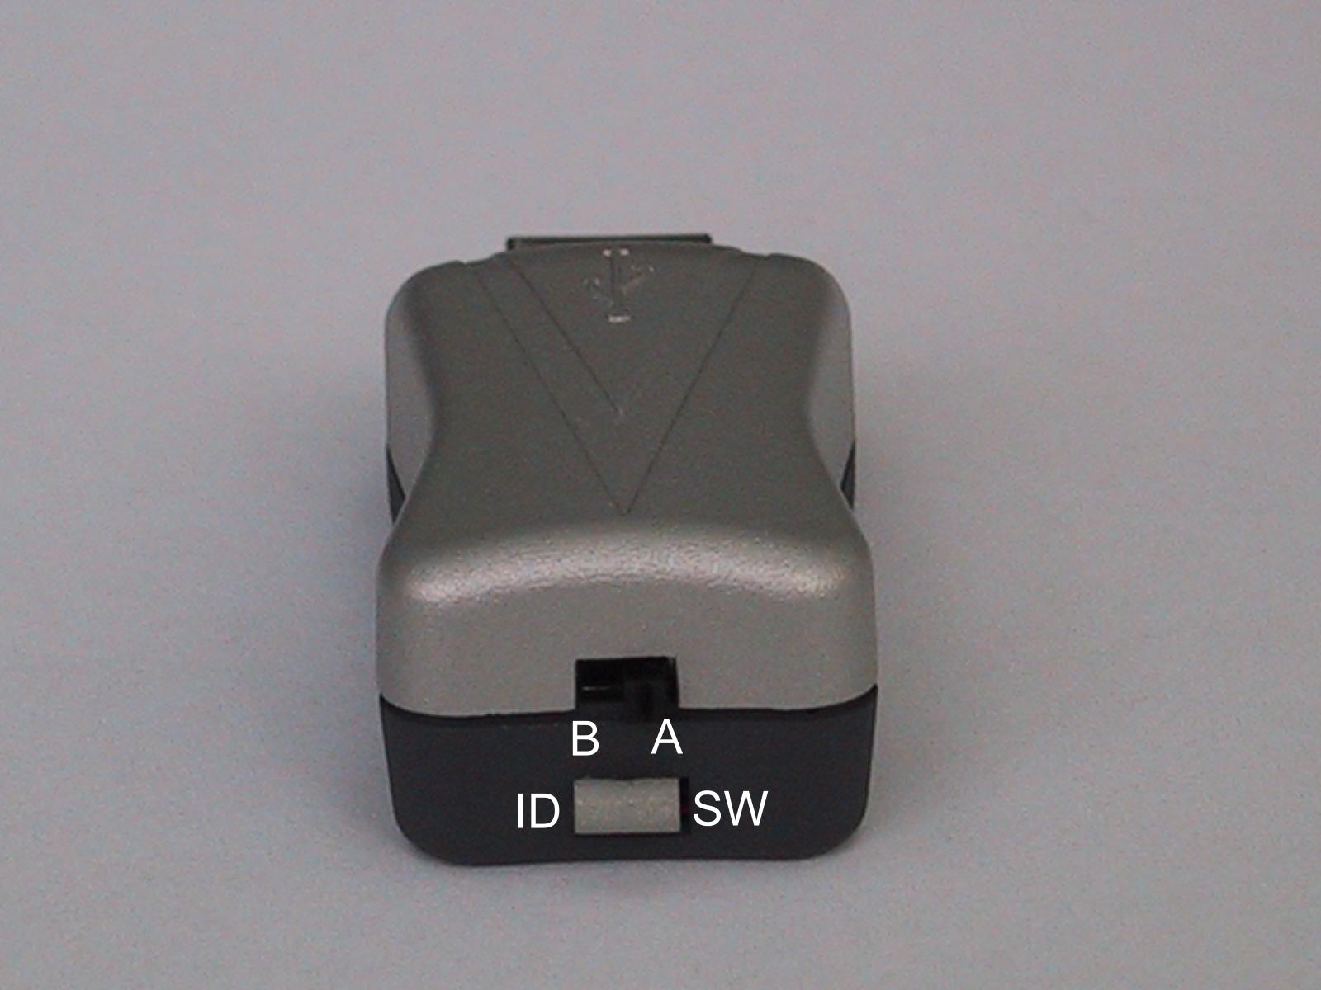
Fig-2.1
Нажмите и отпустите переключатель ID для подключения мыши
Выберите канал (A или B)
как у мыши (Рис 1.1)

Fig-2.2

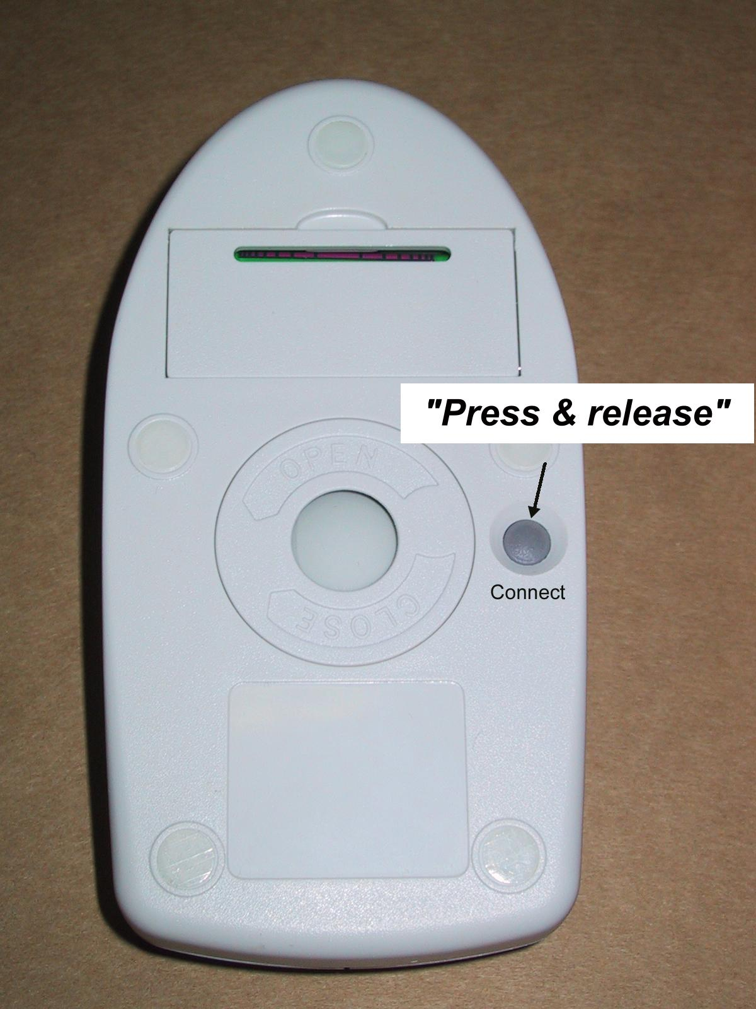
Fig-2.2

- Нажмите и отпустите кнопку Connect, расположенную на нижней стороне мыши (см. Рис-2.2).
- Индикатор "connect" в верхней части приемника будет мигать, когда на мыши и приемнике будет выбран один и тот же идентификатор.
Предупреждение!
Заменяйте элементы питания на алкалиновые. Можно использовать другие NiMH элементы, приспособленные к тяжелым условиям эксплуатации, но не используйте их совместно с алкалиновыми, а также одновременно старые и новые элементы!

Основные сепцификации
- Беспроводная мышь и приемник, работающие на цифровой радиочастоте
- Выбор из 2-х каналов и 256 различных ID для удобства использования
- 3-х кнопочный дизайн для мультимедийных целей
- Эргономичный дизайн

Передатчик
- Радиус действия: в пределах 1 метра
- Питание: 3В DC (2 элемента типа AAA)
- Частота несущей: 27МГц
- Размеры: 120*65*35 мм
- Вес: 106 г
Приемник
- Интерфейс: USB
- Питание: 5В DC, 100мА макс, питание от компьютера
- Размеры: 46*20*20 мм (коннектор USB не включен)
- Вес: 16 г

Электрические спецификации
- Рабочее напряжение: Передатчик: 3.2В DC (от батарей) Приемник: 4.5~5.5В DC (от USB-порта)
- Рабочий ток: Передатчик: 15~18мА (макс)
Приемник: ~30мА
- Ток холостого хода: Передатчик: <0.2мА
- Код передачи FSK, скорость передачи 4K с односторонним определением ошибок

Возможные проблемы и их решение
1. Мышь не работает
- Если мышь не работает, сначала выключите компьютер.
- Проверьте надежность соединения приемника с портом USB.
- Убедитесь, что в приемнике и мыши выбран один и тот же канал.
- Проверьте правильность установки элементов питания. "+" и "-" элемента должен совпадать с "+" и "-" в отсеке. При неправильной установке элементов питания устройство работать не будет.
- Снова включите компьютер.
2. Уменьшение интерференции с другими беспроводными устройствами
Все радио устройства диапазона 27МГц могут создавать помехи другим устройствам, работающим в том же диапазоне, таким как беспроводные телефоны, устройства слежения за младенцами и игрушки с радиоуправлением.
В случае возникновения помех попробуйте разместить приемник сигнала и базовый узел другого беспроводного устройства (например, телефонную базу) как можно дальше друг от друга. Попробуйте поэксперементировать, чтобы найти лучшее положение.
Не используйте данное устройство на металлической поверхности, так как большая стальная, алюминиевая, медная или другая металлическая поверхность будет служить экраном или заземлением для радиоантенны мыши и приемника.

3. Интерференция с другой беспроводной мышью
Переключитесь на другой несущий канал. Следует переключить как мышь, так и приемник. Инструкция приводится в пункте 2 «Шаг 1. Установка необходимого канала в приемнике и мыши» данного руководства. Не забудьте установить соединение приемником и мышью, сбросив код идентификации. Обычно эффективная дистанция между приемником и мышью составляет 1 метр, в зависимости от окружающей среды. Если эффективная дистанция неудовлетворительна, попытайтесь изменить положение приемника.

4. Если у Вас возникают трудности при подключении беспроводной мыши:
- Увеличьте дистанцию между мышью с приемником и другими радиоустройствами.
- Выключите другие радиоустройства или их базовые станции, находящиеся поблизости от приемника сигнала беспроводной мыши.
- Попытайтесь подключить беспроводную мышь и приемник снова.
- Чтобы убедиться в корректной работе мыши, откройте документ и попробуйте поработать с использованием мыши.

